24C02 简介
I2C总线E2PROM 2K 分页8 一共256字节 ，写的时候注意地址范围是0-255
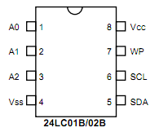

首先是使用模拟I2C总线，

2.驱动程序库 模拟I2C

void rt_I2C_init(void);
unsigned char rt_I2C_read(unsigned char address);
void rt_I2C_write(unsigned char address,unsigned char info);

3.测试流程
1.写入I2C一串数据并打印
2.读出I2C一串数据并打印
3. 数据比较并打印比较结果
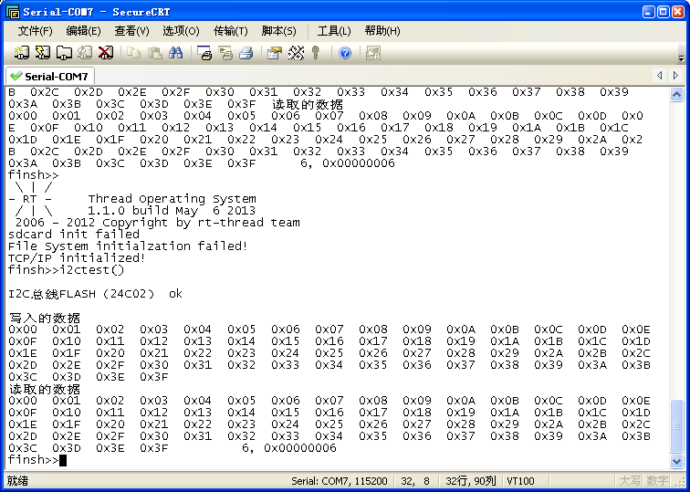

4. 硬件I2C总线读写方式中断+DMA
网上无数讨论STM32的I2C硬件功能如何不好，STM公司在2009年勘误如下：
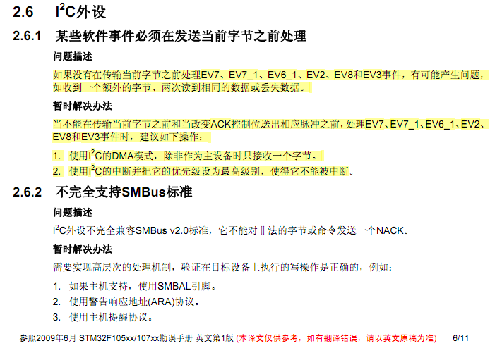
参考网上文档，采用中断 +DMA方式，STM32F107 调试通过，来自于：
http://www.amobbs.com/forum.php?mod=viewthread&tid=4526021&page=1&authorid=39455

的确是目前最完美的STM32读写EEPROM驱动，硬件I2C中断加DMA方式（原创）
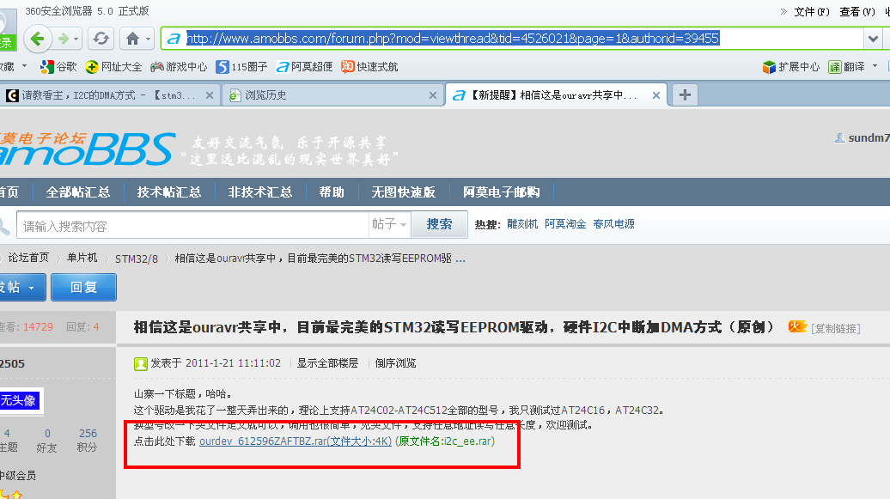

2.3 测试代码 test_i2c_ee_dma.c
在RTT中shell测试通过。
#include "i2c_ee_dma.h"
#include "finsh.h"

void i2cdmatest(unsigned char addr)
{
uint8_t EEP_Rx_Buffer[20]={0};
uint8_t EEP_Tx_Buffer[] = "0123456789abcdef";

rt_kprintf("\n\r I2C Test....");
rt_kprintf("\n\r 写入数据：[%s]", EEP_Tx_Buffer);

I2C_EE_Init();
I2C_EE_WriteBuffer(EEP_Tx_Buffer,addr,sizeof(EEP_Tx_Buffer)-1 );
I2C_EE_WaitOperationIsCompleted();
I2C_EE_ReadBuffer(EEP_Rx_Buffer,addr, sizeof(EEP_Tx_Buffer)-1);
I2C_EE_WaitOperationIsCompleted();

rt_kprintf("\n\r 读出数据：[%s]", EEP_Rx_Buffer);
rt_kprintf("\n\r I2C Test Complete! \r\n");
rt_kprintf("\r\n");

}

FINSH_FUNCTION_EXPORT (i2cdmatest, I2C_DMA_Test 0-240 e.g.:i2cdmatest (240));

5.RTT中shell测试截图
